**Паразитические плоские черви: класс Сосальщики, класс Ленточные черви. 8класс**

**План урока**

1. Жизненный цикл и особенности строения паразитических червей
2. Класс Сосальщики. Особенности строения и жизнедеятельности
3. Класс Ленточные черви. Особенности строения и жизнедеятельности

**Цели урока**

* знать определения основных понятий темы: партеногенез, партеногенетическое поколение, половое поколение, основной хозяин, промежуточный хозяин
* знать общие особенности строения и жизнедеятельности плоских червей, отличительные особенности строения и жизнедеятельности плоских червей класса Сосальщики и класса Ленточные черви
* уметь сравнивать представителей разных классов червей, находить сходства и отличия

**Разминка**

* Какие особенности строения появились у плоских червей по сравнению с кишечнополостными?
* Почему плоские черви называются трёхслойными животными?

**Жизненный цикл и особенности строения паразитических червей**

Все плоские черви, относящиеся к классам Сосальщики и Ленточные, ведут паразитический образ жизни. Их главная среда обитания — организм животного, который называется организмом-хозяином. В жизненном цикле паразитических червей есть два поколения: ***партеногенетическое***и ***половое***.

У каждого поколения есть свой организм-хозяин: ***основной***и***промежуточный***.

**Партеногенез** — развитие организмов из неоплодотворённой яйцеклетки (яйца).

**Партеногенетическое поколение** — поколение организмов, образовавшихся в результате партеногенеза.

**Половое поколение** — поколение организмов, образовавшихся в результате оплодотворения.

**Основной хозяин** паразитического организма — организм, в котором паразит находится в стадии взрослой особи и осуществляет половое размножение.

**Промежуточный хозяин** паразитического организма — организм, в котором паразит находится в стадии яйца, личинки.

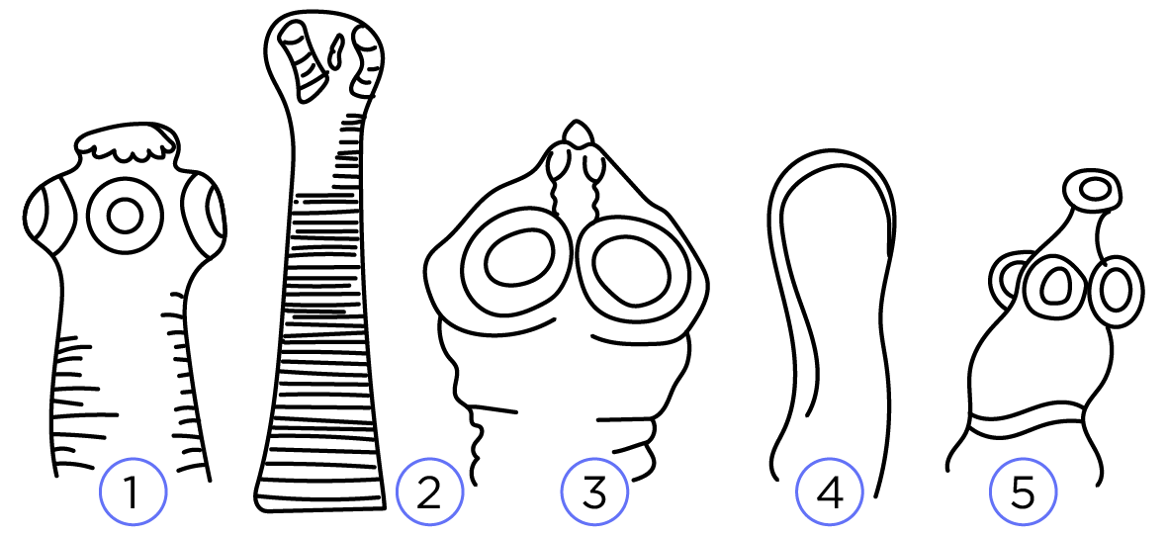Рис. 1. Органы прикрепления плоских червей: 1 — свиной цепень, 2 — бычий цепень, 3 — кошачий цепень, 4 — широкий лентец, 5 — эхинококк

Чтобы крепко удержаться в организме хозяина, паразитические черви приобрели в процессе развития разнообразные приспособления — органы прикрепления: зацепки, крючки, присоски. А чтобы не быть переваренными пищеварительными соками хозяина, их кутикула имеет очень плотную защитную поверхность

**Задание 1**

Органы прикрепления имеются не только у паразитических червей. Назовите по 2–3 примера животных и растений, которые имеют специальные органы прикрепления. Запишите, для чего они служат.

|  |  |  |  |
| --- | --- | --- | --- |
| К какому царству принадлежит | Название растения или животного | Название органа прикрепления | Назначение органа прикрепления |
|  |  |  |  |
|  |  |  |  |
|  |  |  |  |

Так как паразитам нет необходимости в активном движении и самостоятельном пищеварении, многие их органы редуцировались: не развились или перестали функционировать. У паразитических плоских червей нет развитой кожно-мускульной системы, пищеварительной системы и нервной системы. Зато половая система паразитических червей хорошо развита. Им необходимо производить большое число потомства, так как вероятность попадания червя в организм хозяина ничтожно мала. Во время смены хозяев есть недолгий этап жизненного цикла, который черви-паразиты проводят вне организма. Именно на этом этапе большое число их гибнет.

**Класс Сосальщики. Особенности строения и жизнедеятельности**

Старое название сосальщиков, которое можно встретить в литературе XIX–XX веков — «двуустки». Это название пошло от их внешнего вида: на брюшной стороне тела у каждого червя находится по 2 присоски: ротовая и брюшная, которые похожи на рты — «уста». Но и сейчас в названии некоторых сосальщиков звучат отголоски первого: кошачья двуустка, кровяная двуустка. По форме сосальщики напоминают небольшую каплю. Поверхность — кутикула — плотная и защищает их от агрессивной внутренней среды пищеварительной системы организма-хозяина.

У этих червей, как и у всех паразитов, нет пищеварительной и выделительной систем. Нервная система представлена окологлоточным узлом. Половая система отлично развита. Все сосальщики — гермафродиты.

Основными хозяевами печёночного сосальщика являются домашние животные — мелкий и крупный рогатый скот: коровы, овцы, козы.

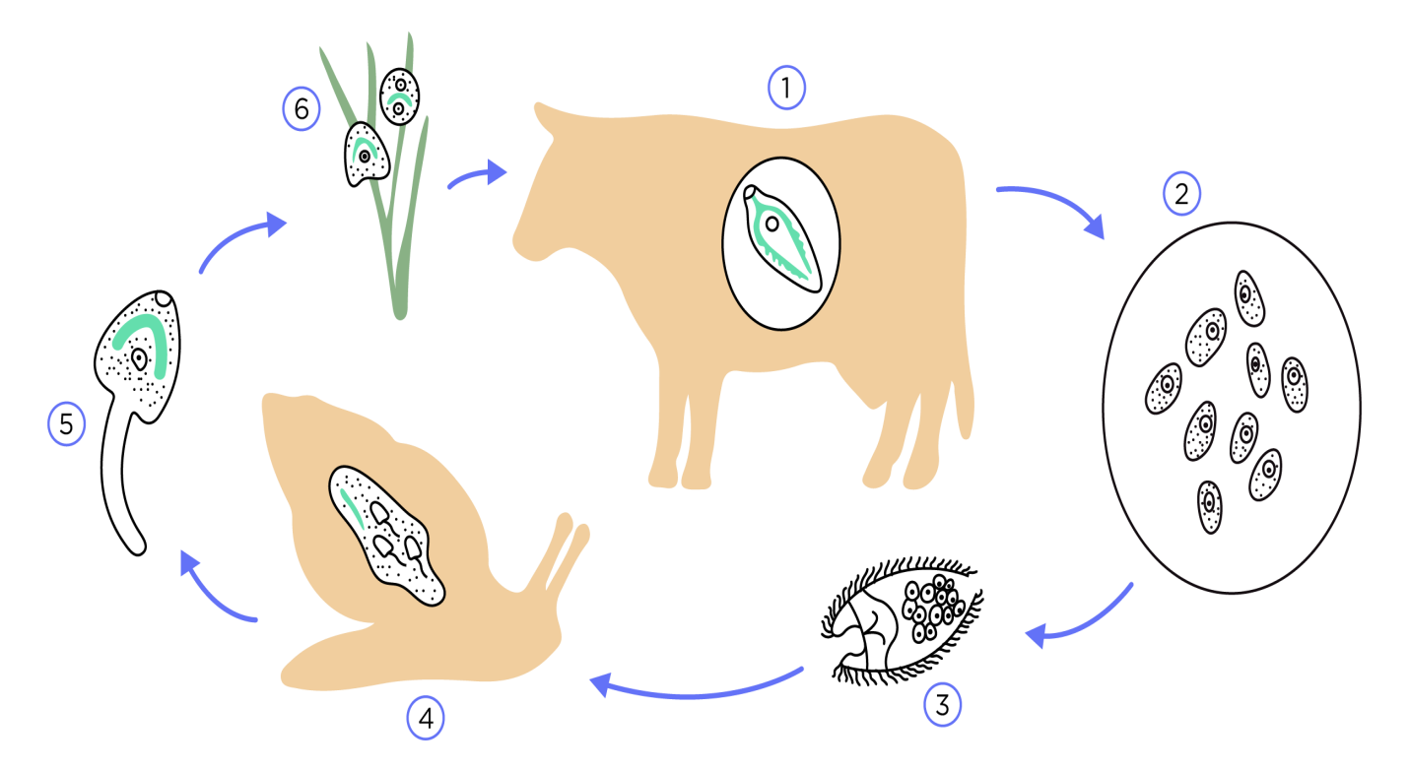Рис. 2. Жизненный цикл печёночного сосальщика: 1 — взрослый червь в организме основного хозяина, 2 — яйца, 3 — свободноплавающая личинка, 4 — развитие личинок в организме промежуточного       хозяина — малого прудовика, 5 — хвостатая личинка в воде, 6 — циста

Половое поколение сосальщика — взрослые черви — живёт и размножается в их печени, попадая туда с током крови по организму из пищеварительной системы. Яйца сосальщика выходят из организмов-хозяев с фекалиями животных, где попадают в окружающую среду.

Необходимым условием продолжения жизненного цикла является присутствие воды и обязательного промежуточного хозяина печёночного сосальщика — большого прудовика. Из яйца выходит свободноплавающая личинка, похожая на маленького ресничного червя, и проникает в тело улитки прудовика. В нём идёт продолжение развития и партеногенез неоплодотворённых яиц, находящихся в теле личинки. Из этих яиц в воду выходят следующие личинки, у которых есть хвост. Личинкам необходимо выбраться на прибрежную траву, где они образуют цисты. И в таком состоянии могут долгое время сохранять жизнеспособность, пока их не съест и не продолжит их жизненный цикл корова или коза, пришедшая на водопой или на пастбище.

Человек не является обязательным в этой цепи, но тоже может заразиться, если возьмёт в рот травинку с находящимися на ней личинками.

**Задание 2**

Рассмотрите схему жизненного цикла печёночного сосальщика, выберите из трёх предложенных вариантов правильный.

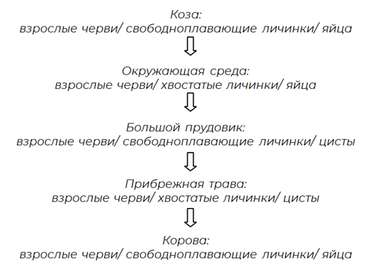

**Класс Ленточные черви. Особенности строения и жизнедеятельности**

Ленточные черви названы так из-за своего внешнего вида: взрослый ленточный червь похож на длинную плоскую ленту. Крупные экземпляры могут достигать в среднем 2–3 метров в длину. Также учёные находят гигантских ленточных червей длиной в несколько десятков метров.

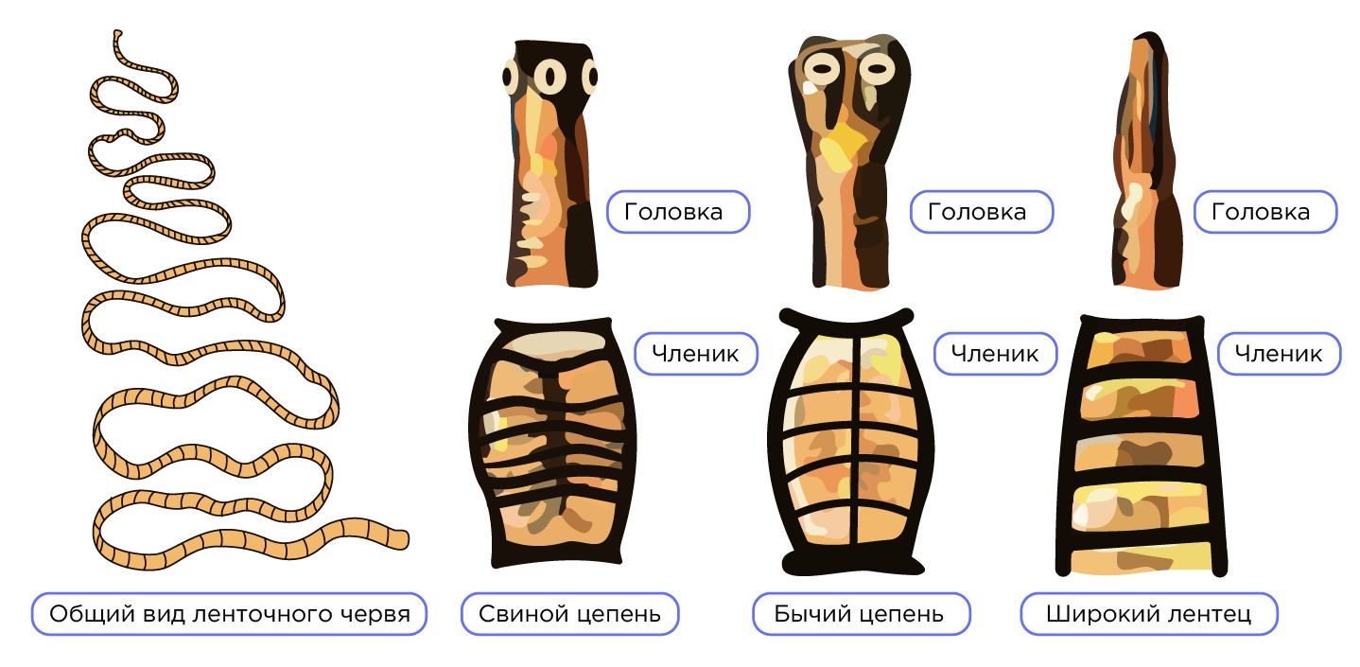

Рис. 3. Внешнее строение и органы прикрепления ленточных червей

У ленточных червей есть отделы тела: головка, шейка и тело, состоящее из похожих друг на друга частей — члеников. Их число может достигать нескольких тысяч. Образуются новые членики в области шейки, затем, вырастая, отдаляются от неё и увеличивают рост червя.

На головке ленточных червей, похожей на наголовник скафандра или батискаф, находятся органы прикрепления, очень разнообразные по внешнему виду и форме: крючья, присоски, зацепки, гарпуны, присасывательные щели. За своё превосходное умение цепляться в организме хозяина класс получил своё второе название —***Цепни***.

Основными хозяевами цепней могут быть позвоночные животные разных видов. А промежуточными — как позвоночные, так и беспозвоночные. Жизненный цикл и смена хозяев у разных видов ленточных может отличаться. У домашних млекопитающих животных широко распространены такие паразиты, как свиной цепень, бычий цепень, эхинококк, у рыб часто паразитирует солитёр.

У цепней отсутствует пищеварительная система, так как они всасывают питательные вещества так же, как простейшие — всей поверхностью тела из окружающей среды организма-хозяина.

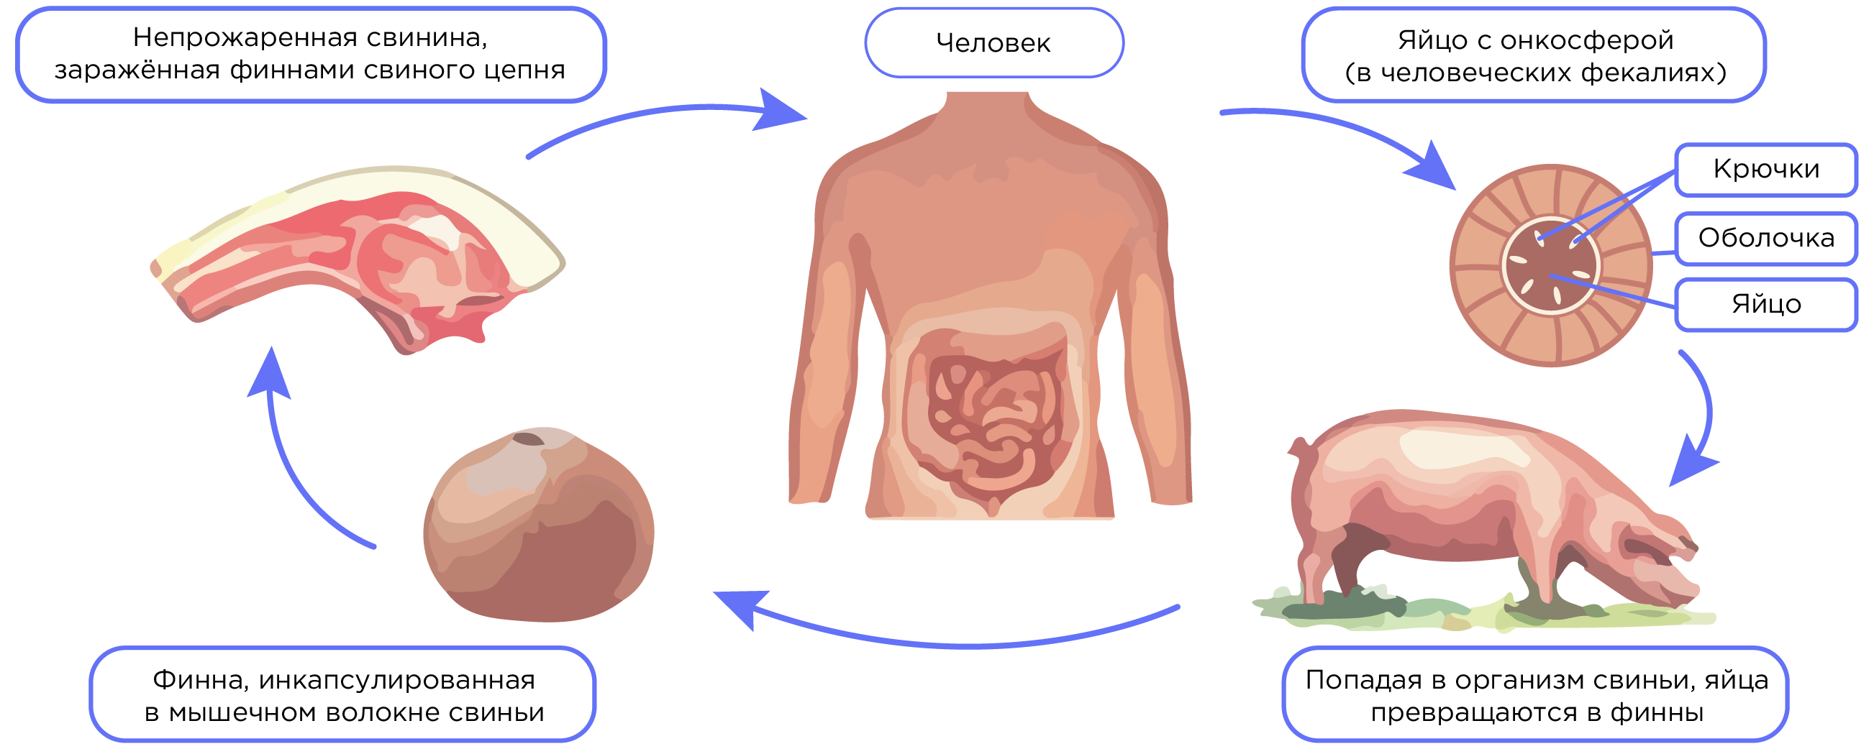Рис. 4. Жизненный цикл свиного цепня: 1 — основной хозяин — человек, 2 — яйцо, 3 — промежуточный хозяин — свинья, 4 — финна в мышцах свиньи, 5 — сырая или непрожаренная свинина, заражённая финнами свиного цепня

Рассмотрим строение и жизненный цикл ленточных червей на примере свиного цепня. Органами прикрепления служат расположенные на головке четыре присоски и венчик из крючьев. Хорошо развита половая система. Ленточные черви — гермафродиты. В каждом из члеников, которых у свиного цепня более тысячи, есть и женские, и мужские органы.

Окончательным хозяином свиного цепня является человек. В его кишечнике живёт взрослый червь. Отдельные членики цепня, в которых находятся уже оплодотворённые яйца,  вместе с отходами пищеварения попадают наружу. Яйцам необходимо оказаться в таких местах, где они смогут попасть с травой, водой, почвой или пищевыми отходами в пищеварительную систему свиней, кроликов, верблюдов, даже человека. Все эти организмы и другие животные могут быть промежуточными хозяевами свиного цепня. В организме промежуточного хозяина личинка развивается в мышечных тканях и образует капсулу — финну, в виде которой и переходит к основному хозяину — человеку — вместе с пищей. Если съесть плохо прожаренное и не до конца приготовленное мясо, например бифштекс с кровью, заниматься сыроедением, есть большая вероятность заразиться этими паразитами.

**Задание 3**

1. Сравните строение и жизнедеятельность изученных классов плоских червей по предложенным в таблице признакам.
2. Выделите те признаки, которые отличают сосальщиков от ленточных червей.

|  |  |  |
| --- | --- | --- |
| Признак сравнения | Класс Сосальщики: печёночный сосальщик | Класс Ленточные черви: свиной цепень |
| Среда обитания |  |  |
| Свободноживущие или паразиты |  |  |
| Особенности внешнего строения |  |  |
| Органы прикрепления |  |  |
| Пищеварительная система |  |  |
| Выделительная система |  |  |
| Половая система: гермафродиты или раздельнополые |  |  |
| Жизненный цикл |  |  |
| Основной хозяин |  |  |
| Промежуточный хозяин |  |  |

**Контрольные вопросы**

1. Дайте определения основным понятиям темы: партеногенез, партеногенетическое поколение, половое поколение, основной хозяин, промежуточный хозяин.
2. Приведите примеры червей из класса Сосальщики.
3. Приведите примеры червей из класса Ленточные черви.
4. Почему представители классов Сосальщики и Ленточные черви называются паразитами?

**Ответы**

**Задание 1**

Органы прикрепления имеются не только у паразитических червей. Назовите по 2–3 примера животных и растений, которые имеют специальные органы прикрепления. Запишите, для чего они служат.

|  |  |  |  |
| --- | --- | --- | --- |
| К какому царству принадлежит | Название растения или животного | Название органа прикрепления | Назначение органа прикрепления |
| Растения | Репейник | Семена с крючками | Распространение с помощью животных |
| Растения | Виноград | Вьющиеся усы | Закрепление на опоре |
| Растения | Плющ | Корни-прицепки | Закрепление на опоре |
| Животные | Гидра пресноводная | Подошва | Закрепление на дне |
| Животные | Осьминог | Присоски на щупальцах | Закрепление на поверхности |
| Животные | Мартышка | Хвост | Закрепление на ветвях |

**Задание 2**

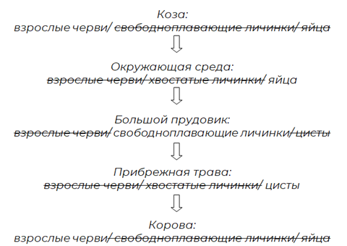

**Задание 3**

|  |  |  |
| --- | --- | --- |
| **Признак сравнения** | **Класс Сосальщики: печёночный сосальщик** | **Класс Ленточные черви: свиной цепень** |
| Среда обитания | Организменная | Организменная |
| Свободноживущие или паразиты | Паразиты | Паразиты |
| Особенности внешнего строения | Похожи на большую каплю,  покрыты плотной кутикулой | Похожи на длинную сегментированную ленту,  покрыты плотной кутикулой |
| Органы прикрепления | Ротовая и брюшная присоски | Крючки, присоски, гарпуны, зацепки |
| Пищеварительная система | Нет | Нет |
| Выделительная система | Нет | Нет |
| Половая система: гермафродиты или раздельнополые | Гермафродиты | Гермафродиты |
| Жизненный цикл | Яйцо, свободноплавающая личинка, хвостатая личинка, циста, взрослый червь | Яйцо, личинка, финна, взрослый червь |
| Основной хозяин | Коза, корова, овца | Человек |
| Промежуточный хозяин | Большой прудовик | Свинья, кролик, верблюд, человек |